1차 프로젝트 (1조)
화면정의서

조장:이재민

김미효, 경기민,
이중민, 전영준,
손수연, 정혜민

목차
1. 메인 화면
1.1 화면
1.2 처리 개요
1.3 화면 입/출력 정보일람
2. 회원 가입
2.1 화면
2.2 처리 개요
2.3 화면 입/출력 정보일람

3. 관리자
3.1 화면
3.2 처리 개요
3.3 화면 입/출력 정보일람
4. 로그인
4.1 화면
4.2 처리 개요
4.3 화면 입/출력 정보일람
5. 정보 수정
5.1 화면
5.2 처리 개요
5.3 화면 입/출력 정보일람
6. 채팅방 입장
6.1 화면
6.2 처리 개요

사용자화면정의서 |  | 프로젝트명 | 회원관리와 채팅프로그램
 |  | 프로젝트조 | 1조
화면번호 | 1 | 작 성 자 | 손수연,정혜민 | 작 성 일 | 2015-3-21

메인화면
업무시스템 |  |  | 메인화면 | 화면명 |  |  | 회원등록및관리
업무기능 |  |  | 회원가입/로그인/정보수정/관리자 | 관련 TABLE
단위시스템

화면
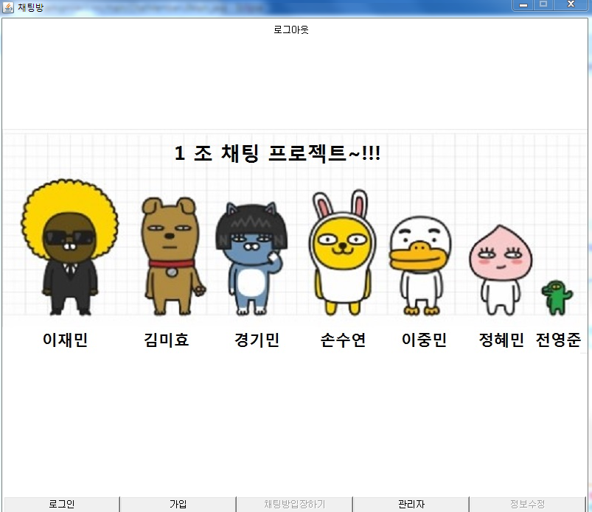

1.2 처리 개요
메인화면에 대한 업무
: 회원관리 버튼 클릭 시 레이아웃 교체된다.
주문하기 버튼 클릭 시 레이아웃 교체된다.
지난주문내역확인 버튼 클릭 시 레이아웃 교체된다.

1.3화면 입/출력 정보일람
번호 | I/O | 한글명 |  |  | 영문명 | 자료형태
1 | I/O | 회원번호
2 | I/O | 회원이름
3 | I/O | 회원나이
4 | I/O | 회원연락처
5 | I | 메인메뉴
6 | I | 신규회원 추가업무
7 | O | 회원정보 삭제업무
8 | O | 회원목록 검색업무
9 | O | 전체
10 | O | 총 회원수

사용자화면정의서 |  | 프로젝트명 | 회원관리와 채팅프로그램
 |  | 프로젝트조 | 1조
화면번호 | 2 | 작 성 자 | 손수연,정혜민 | 작 성 일 | 2015-3-21

회원관리
업무시스템 |  |  | 회원가입 | 화면명 |  |  | 회원등록및관리
업무기능 |  |  | 회원의 정보를 파일에 저장하는 기능 | 관련 TABLE
단위시스템

2.1화면
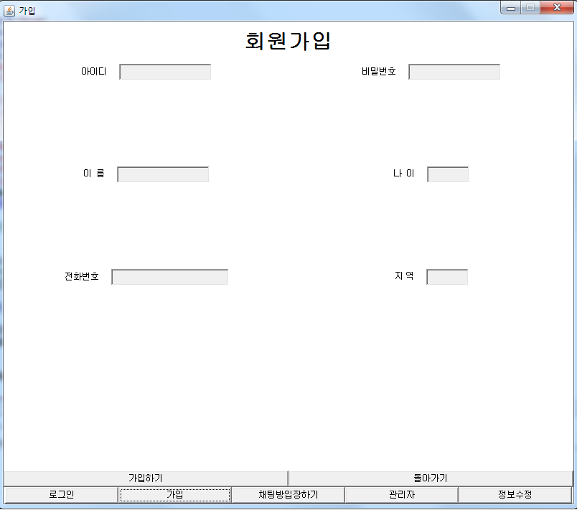

2.2 처리 개요
회원가입에 대한 업무
: 회원의 아이디, 비밀번호, 이름, 나이. 전화번호, 지역에 대한 정보를
입력하여 회원을 추가한다.

2.3화면 입/출력 정보일람
번호 | I/O | 한글명 |  |  | 영문명 | 자료형태
1 | I | 회원아이디
2 | I | 회원비밀번호
3 | I | 회원이름
4 | I | 회원나이
5 | I | 회원전화번호
6 | I | 회원지역
7
8
9
10

사용자화면정의서 |  | 프로젝트명 | 회원관리와 채팅프로그램
 |  | 프로젝트조 | 1조
화면번호 | 3 | 작성자 | 손수연,정혜민 | 작성일 | 2014-03-03

주문하기
업무시스템 |  |  | 회원관리 | 화면명 |  |  | 관리자
업무기능 |  |  | 회원검색,삭제 | 관련 TABLE
단위시스템

3.1화면
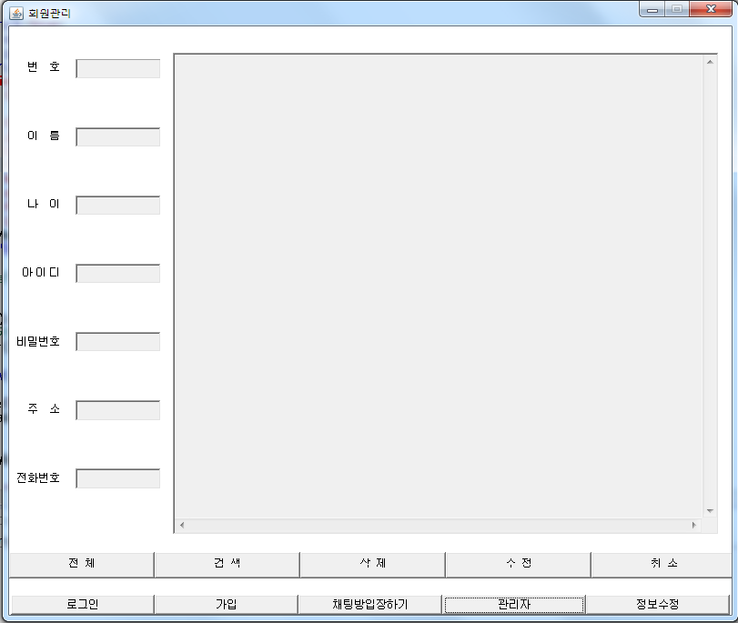

3.2처리 개요
회원관리에 대한 업무
: 가입되어있는 회원들의 대한 정보를 관리자가 검색하고, 삭제, 수정할 수 있는 기능을 구현한 페이지

3.3화면 입/출력 정보일람
번호 | I/O | 한글명 |  |  | 영문명 | 자료형태
1 | I/O | 회원번호
2 | I/O | 회원아이디
3 | I/O | 회원비밀번호
4 | I/O | 회원이름
5 | I/O | 회원나이
6 | I/O | 회원전화번호
7 | I/O | 회원지역

사용자화면정의서 |  | 프로젝트명 | 회원관리와 채팅프로그램
 |  | 프로젝트조 | 1조
화면번호 | 4 | 작성자 | 손수연,정혜민 | 작성일 | 2015-3-21

주문내역관리
업무시스템 |  |  | 회원로그인 | 화면명 |  |  | 로그인
업무기능 |  |  | 회원로그인기능 | 관련 TABLE
단위시스템

4.1화면
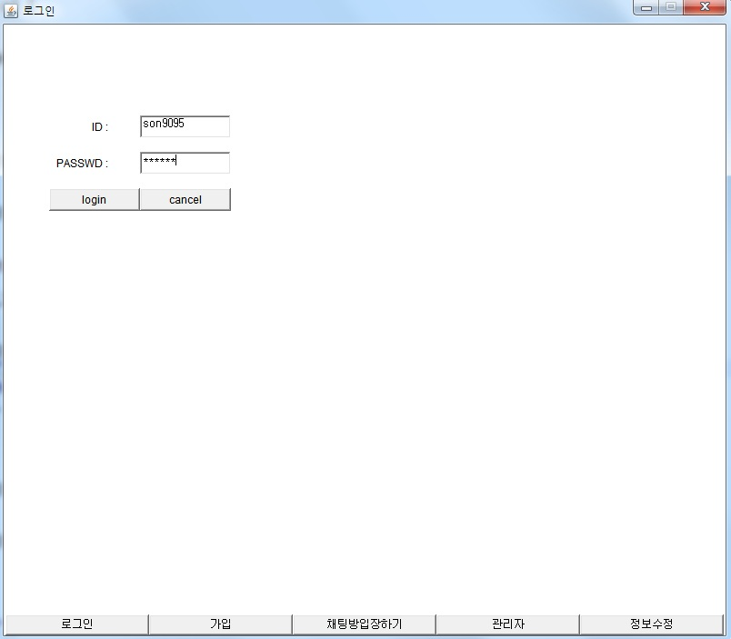

4.2 처리 개요
회원이 채팅을 하기 위한 로그인
: 메인 화면에서 회원이 채팅을 하기 위해서 반드시 수행해야 하는 기능
.

4.3 화면 입/출력 정보일람
번호 | I/O | 한글명 |  |  | 영문명 | 자료형태
1 | I | 회원아이디
2 | I | 회원비밀번호

사용자화면정의서 |  | 프로젝트명 | 회원관리와 채팅프로그램
 |  | 프로젝트조 | 1조
화면번호 | 5 | 작 성 자 | 손수연,정혜민 | 작 성 일 | 2015-3-21

회원관리
업무시스템 |  |  | 정보수정 | 화면명 |  | 회원정보수정
업무기능 |  |  | 회원의 정보를 스스로 수정하는 기능 | 관련 TABLE
단위시스템

2.1화면
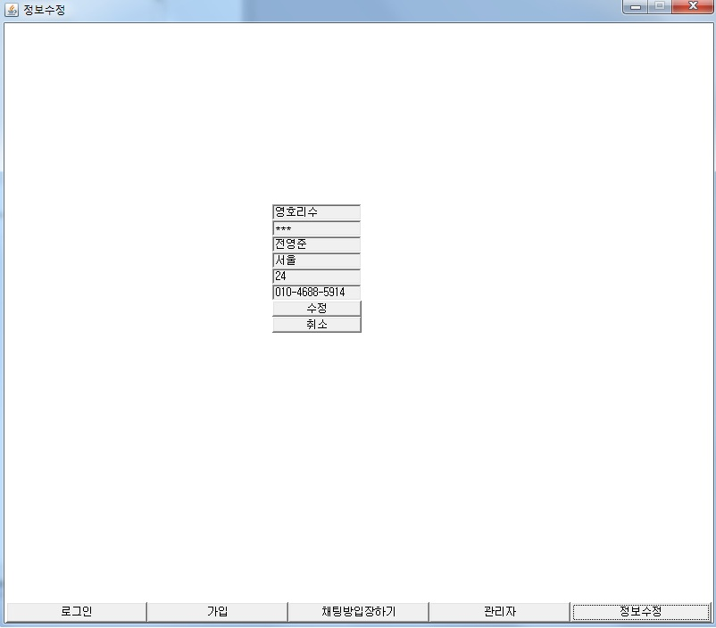

2.2 처리 개요
정보수정에 대한 업무
: 가입된 회원이 로그인 후 자기의 정보를 스스로 수정할 수 있다.

2.3화면 입/출력 정보일람
번호 | I/O | 한글명 |  |  | 영문명 | 자료형태
1 | I | 회원아이디
2 | I | 회원비밀번호
3 | I | 회원이름
4 | I | 회원나이
5 | I | 회원전화번호
6 | I | 회원지역
7
8
9
10

사용자화면정의서 |  | 프로젝트명 | 회원관리와 채팅프로그램
 |  | 프로젝트조 | 1조
화면번호 | 6 | 작 성 자 | 손수연,정혜민 | 작 성 일 | 2015-3-21

회원관리
업무시스템 |  |  | 채팅 | 화면명 |  | 채팅방 입장
업무기능 |  |  | 접속한 회원끼리 채팅 하는 기능 | 관련 TABLE
단위시스템

2.1화면
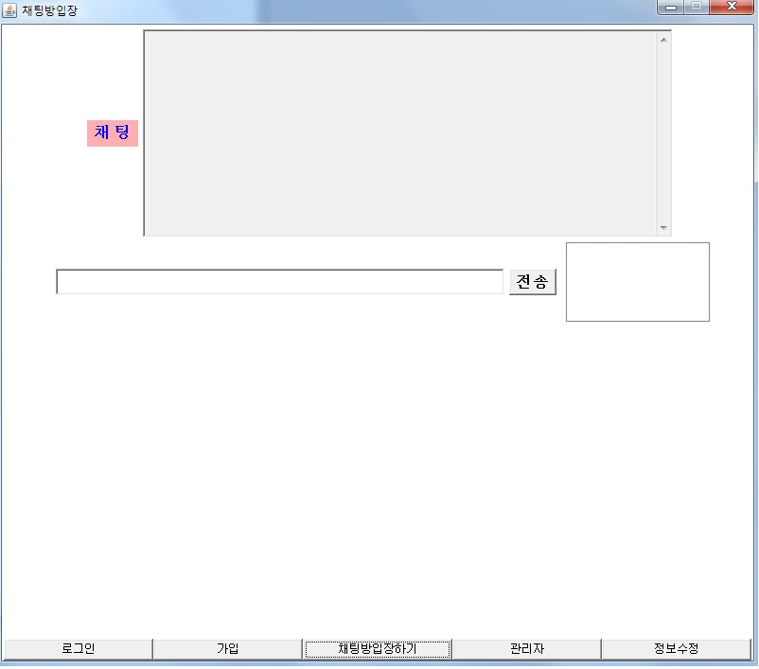

2.2 처리 개요
채팅에 대한 업무
: 가입된 회원이 로그인 후 접속되어 있는 회원끼리 채팅을 할 수 있다.

2.3화면 입/출력 정보일람
번호 | I/O | 한글명 |  |  | 영문명 | 자료형태
1
2
3
4
5
6
7
8
9
10

